Об опыте работы первичного отделения партии №1413 в Каратузском районном местном отделении Красноярского регионального отделения Всероссийской политической партии «Единая Россия»

Первичное отделение партии №1413 создано в 2002 году. Это одно из первых отделений в Каратузском районе. История и деятельность первичного отделения неразрывно связана с историей и жизнью Верхнекужебарского сельсовета и населенных пунктов, в него входящих - села Верхний Кужебар и деревни Алексеевка.
Первичное отделение состоит из 16 членов партии. В 2017 году ряды отделения пополнились – принят в ряды партии сторонник, молодой учитель Григорий Круглов. В составе сторонников партии – 8 человек.
Члены первичного отделения – это люди разных возрастов и профессий – учителя, воспитатели, культработники, рабочие, пенсионеры и временно неработающие. Всех их объединяет любовь к родному селу, району, краю, России. Это дружный коллектив единомышленников. Они принимают активное участие в общественно-политической жизни села района. Это ежегодные традиционные праздники урожая, день знаний и последний школьный звонок, новогодние праздники.
Возглавляет первичное отделение №1413 Гришина Надежда Владимировна, член партии с 2002 года, депутат Каратузского районного Совета депутатов четвертого и пятого созывов, делегат XV съезда партии. Это человек с активной гражданской позицией, имеющий опыт большой работы в отрасли культура, умеющий сплотить вокруг себя единомышленников. Её уважают в селе и на депутатском округе.
Первичное отделение участвовало в мероприятиях, проводимых в селе и направленных на сохранение уровня государственных и муниципальных услуг в сельской местности. Так, была угроза закрытия коек дневного стационара Верхнекужебарской врачебной амбулатории. Члены партии ходатайствовали о необходимости и важности этого вида медицинской помощи для жителей села. Проведенный ремонт здания амбулатории позволил получить лицензию и стационар в селе продолжает работать. Жители благодарны.
В 2017 году жители были обеспокоены изменением в режиме работы отделения «Почты России» и сокращением количество ставок работников. Через районный Совет депутатов было инициировано письмо жителей на руководство межрайонным и региональным отделениями почты. Сельский Совет депутатов на очередную сессию пригласил работников сельского отделения, начальника Минусинского почтамта, членов первичного отделения партии «Единая Россия», жителей села. Благодаря конструктивному разговору, приведенным доводам работникам почты, высказанным пожеланиям, удалось в какой-то мере снять социальную напряженность. Вопрос остается на контроле первичного отделения.
Большую работу проводят члены первичного отделения, взаимодействуя с районным управлением социальной защиты населения и отделом защиты детства (опекой): они осуществляют совместный патронаж семей, находящихся в сложном положении, проводят обследование условий проживания многодетных семей, одиноких и престарелых граждан, семей с детьми с низким уровнем доходов. За 2017 год проведено 15 таких посещений. Хорошим результатом можно назвать устранение семейного конфликта между матерью и дочерью-девятиклассницей, когда девочка заявила, что не хочет жить с матерью и братьями-сестрами (семья неполная, многодетная). Благодаря своевременно принятым мерам, беседам, помощи членов партии совместно с работниками опеки, удалось ситуацию исправить, девочка живет в семье и успешно учится в 10 классе Верхнекужебарской школы. Первичное отделение партии продолжает шефство неблагополучных семей.
Первичное отделение поздравляет с юбилеями, профессиональными и государственными праздниками работников учреждений и жителей села: Днем работника сельского хозяйства, Днем учителя, Днем медицинского работника, Днем работников леса, Днем работника культуры, Днем строителя и т.д.
Члены партии и ее сторонники участвуют во всех культурно- массовых мероприятиях – как в сельских, так и в районных. В 2017 году это: митинг, посвященный Дню Победы 9 Мая, массовый забег «Кросс нации», флэш-моб ко Дню Государственного Флага России, народное гулянье «Масленица», районная сельскохозяйственная ярмарка.
В 2017 году первичное отделение №1413 принимало межрайонный автопробег, посвященный Дню Победы в рамках партийного проекта «Спасибо деду за Победу». Встреча местных автолюбителей и участников пробега состоялась возле памятника павшим верхнекужебарцам в годы Великой Отечественной войны.
Особой гордостью верхнекужебарцев является источник Тихвинской божьей матери, или «Чудо-источник», как его называют в селе. Начиная с 2005 года члены первичного отделения №1413 осуществляют над ним шефство. Выиграв грант по программе «Социальное партнерство во имя развития», члены партии облагородили место святого источника: поставили сруб над ключом, соорудили лавочки. Впоследствии подключили местных предпринимателей и построили беседку. В 2017 году вновь представили проект в грантовую программу «Социальное партнерство во имя развития» и на полученные деньги обустроили купальню, установили новый сруб колодца, подновили-подкрасили столики, лавочки. Жители села и гости района благодарны за работу.
Защищая интересы пожилых жителей села, в 2017 году члены партии инициировали обращение к главе района, к руководителю филиала ГПКК «Красноярское АТП» по дополнительной остановке (в конце центральной улицы Ленина) рейсового автобуса «Каратуз-Верхний Кужебар». Вопрос решен, у пожилых людей появилась возможность не ходить далеко на автобусную остановку, чтобы уехать в райцентр. Содействие в этом вопросе оказал глава района, член регионального политсовета К.А. Тюнин и глава села, член партии М.И. Кадакин.
С участием секретаря первичного отделения Гришиной Н.В. был инициирован вопрос замены оконных рам в школе. Благодаря поддержке депутата Законодательного Собрания края Е.Е. Васильева в 2016 и 2017 годах замена части окон произведена, в классных комнатах стало светлее и теплее.
Активное участие местное отделение принимает в выборных компаниях всех уровней. Благодаря выстроенной системой работе с жителями, донесения информации по кандидатам от «Единой России» до каждого избирателя на публичных мероприятиях и при личных встречах, удается добиваться хороших результатов: в 2016 году на выборах депутатов Государственной Думы Федерального Собрания и депутатов Законодательного Собрания Красноярского края при явке по сельсовету 54,6 процента (по району средний показатель 51,4 процента) за нашу партию проголосовало 59,2 процентов избирателей (средний показатель по району 49,3 процента).
Жизнь продолжается, и каждый день возникают разные вопросы, проблемы, задачи. Только вместе, сообща, их можно решить. «Вместе мы – сила!» - таков девиз первичного отделения №1413.

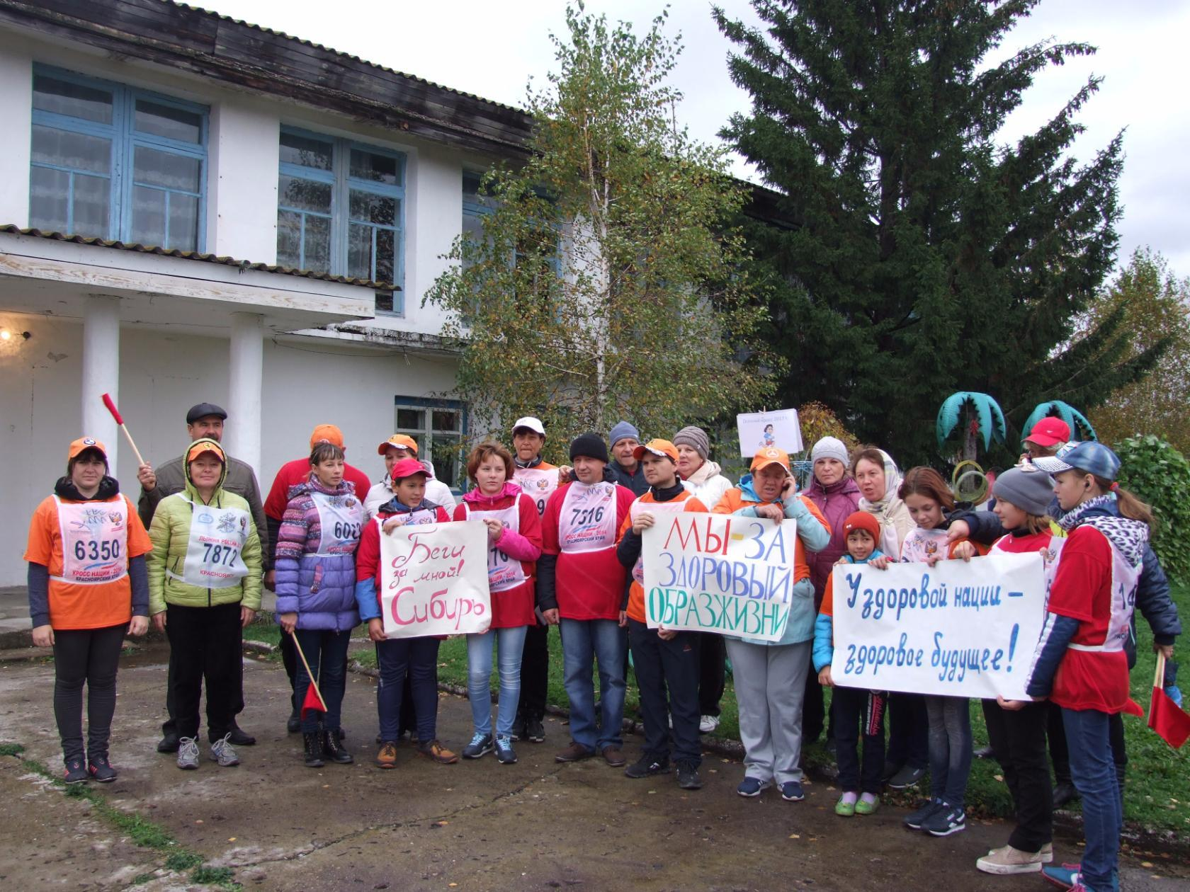
Массовый забег «Кросс нации». Сентябрь 2017 года.

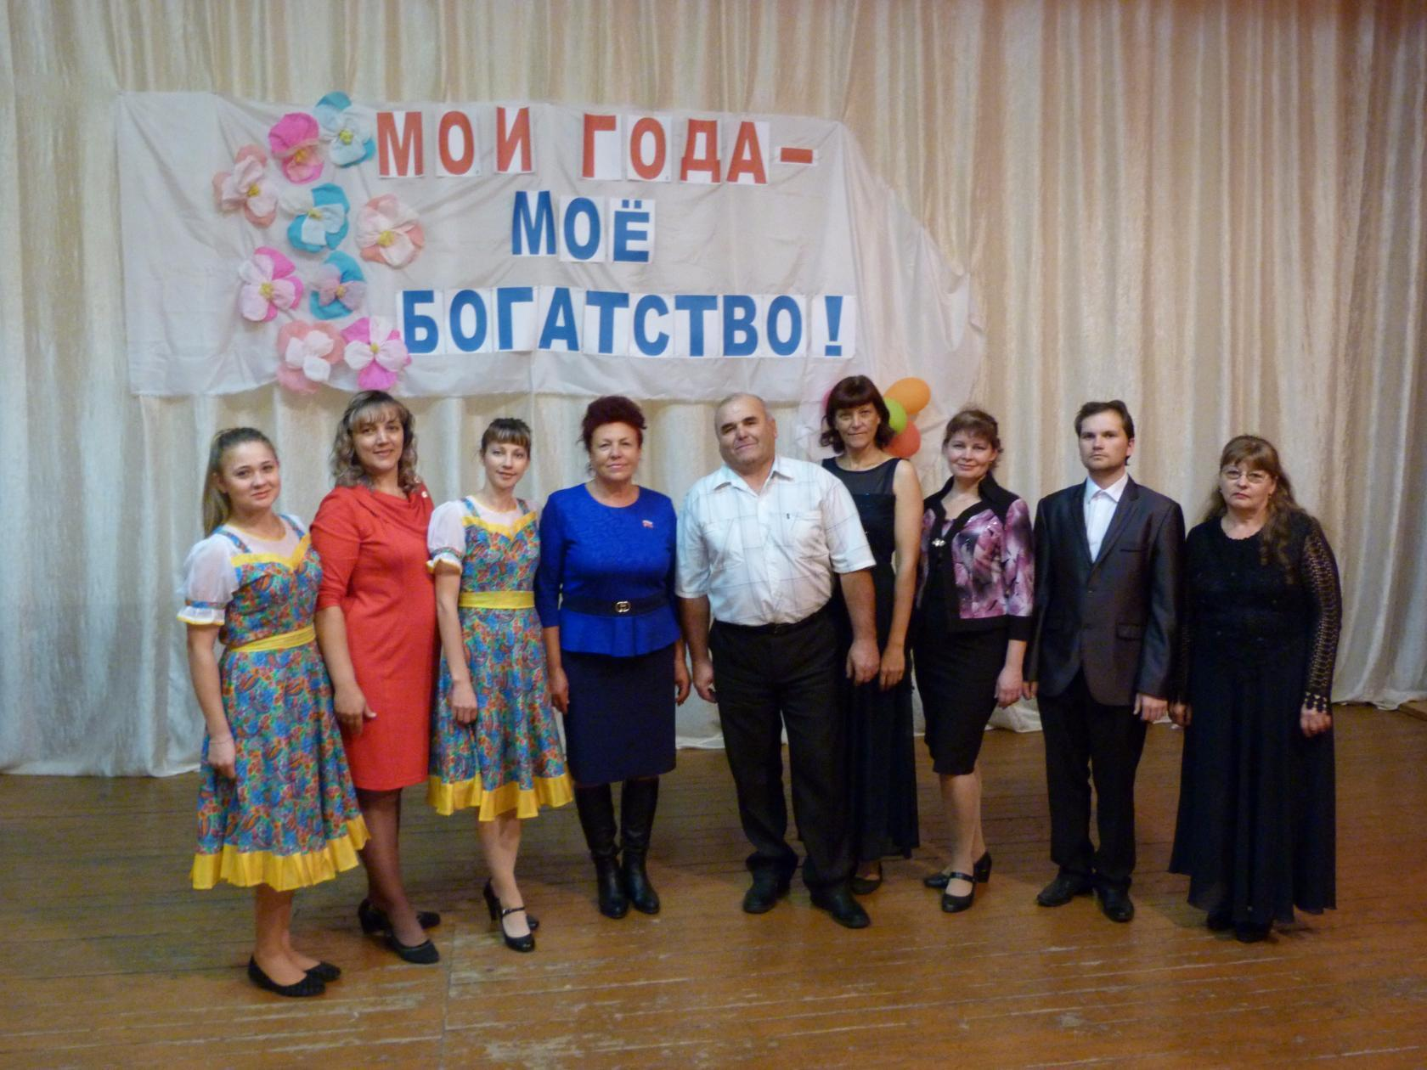
1 октября 2017 года. Поздравление с днем пожилого человека.
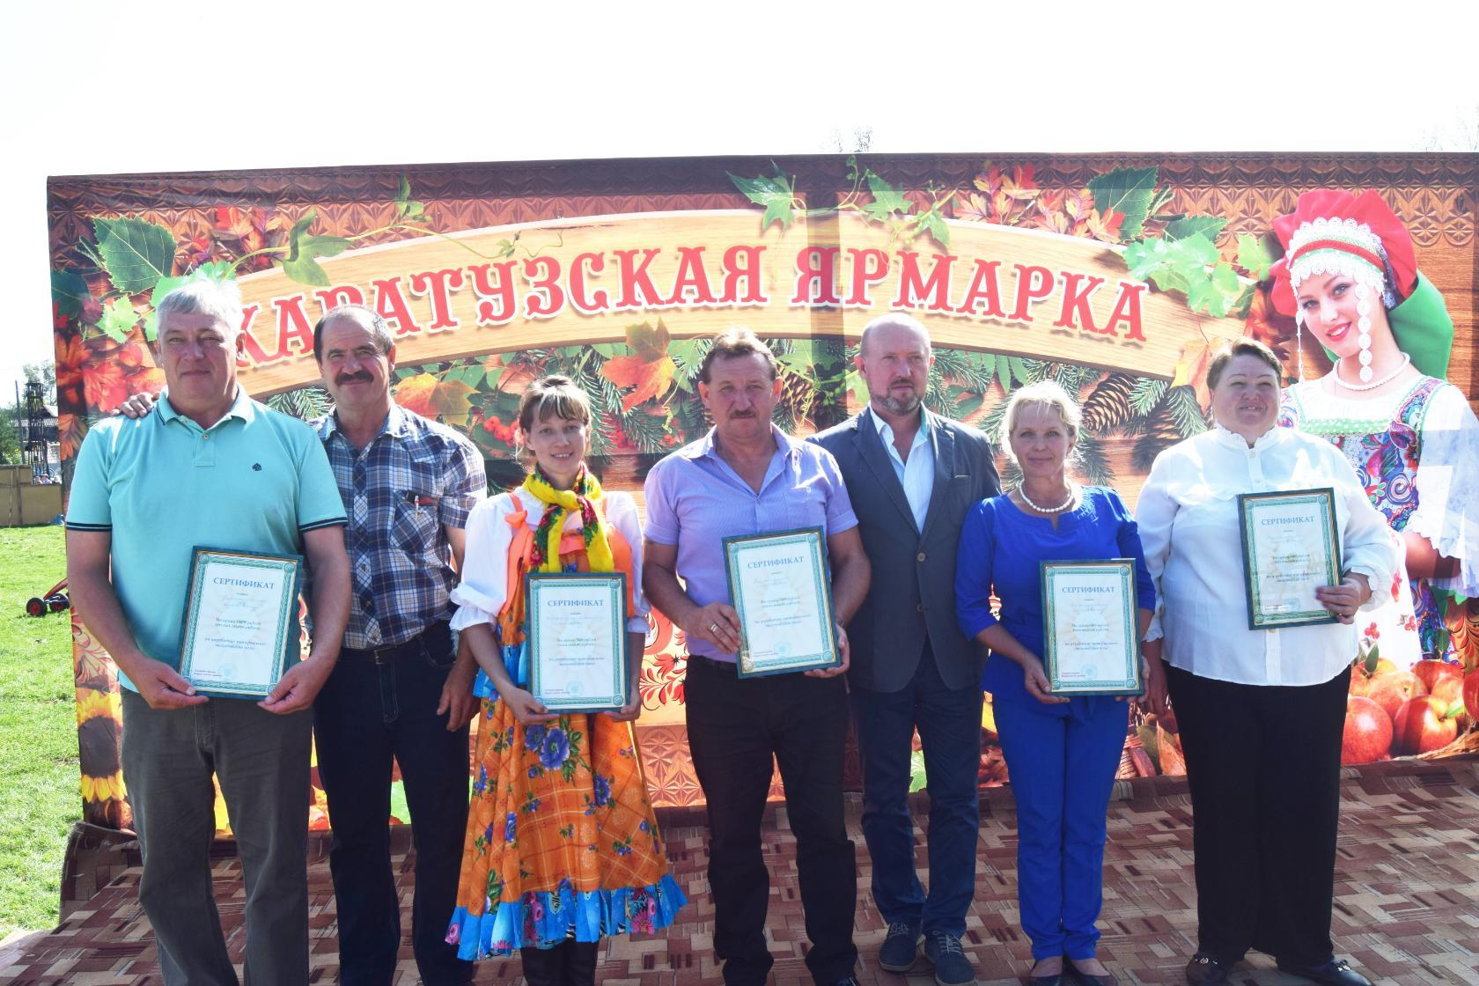
26 августа 2017 года.
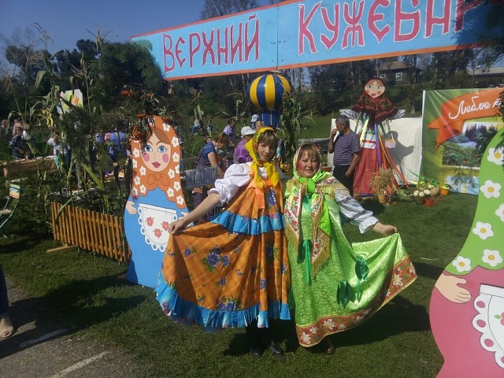
Районная сельскохозяйственная ярмарка.
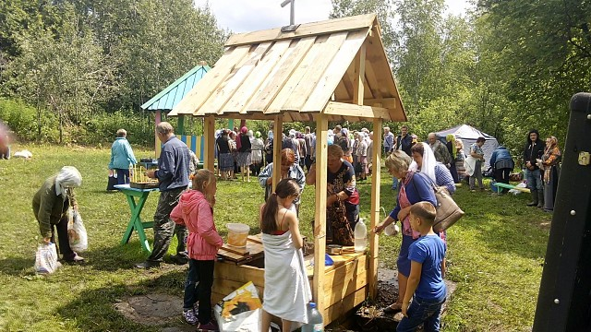
9 июля 2017 года. Праздник иконы Тихвинской божьей матери. Обновленный сруб колодца на святом источнике.
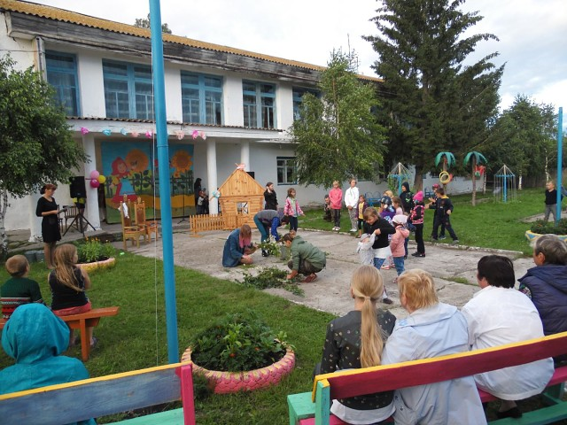
6 июля 2017 года. Праздник Ивана Купалы.
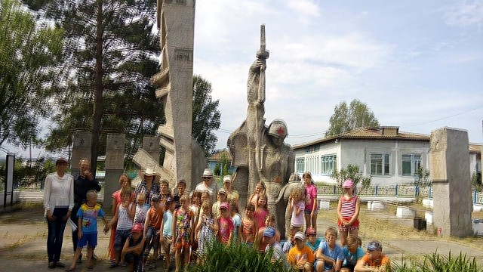
22 июня 2017 года. День памяти и скорби.

